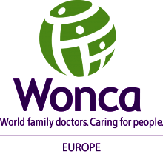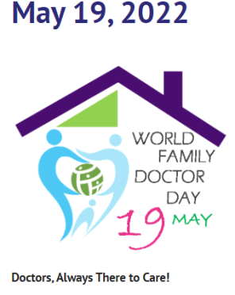

Почитувани
19ти Мај е светскиот ден на Семејните лекари а овогодишното мото на WONCA е Семејните Лекари се секогаш тука за Вас.
На 19ти Мај во нашите амбуланти ќе одредуваме БМИ на нашите пациенти и ќе им дадеме да пополнат анкетен прашалник.
Централниот настан по повод денот на Семејните лекари ќе се одржи на 21.05.2022 год. (Сабота) во Скопје, во Градскиот Парк кај фонтана Лотосов Цвет , во периодот од 11-14 часот со настан каде на случајните минувачи ќе им се одредува BMI од страна на специјалистите по семејна медицина. Целта на настанот е да се обрне внимание на популацијата за обезноста и да се дадат совети и препораки од страна на специјалистите по семејна медицина.

Со почит
Д-р Драган Ѓорѓиевски
Претседател на ЗЛОМ СМ

